Yvelines
Per cominciare visitiamo il castello di Versailles è un castello molto bello il castello di Versailles ; c’è il dipinto « Serment du Jeu de Paume »
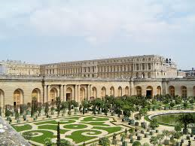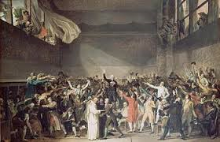
Dopo mangiamo al ristorante e andiamo a Houdan per visitare il mastio.
